Érosion
Les points d’érosion sont enregistrés au fur et à mesure. Dès qu’une surface suffisamment érodée est observée, un points GPS et une photographie sont pris et un formulaire d’érosion est complété. L’érosion est évaluée sous trois aspects : le type d’érosion, la force de l’érosion et la priorité d’intervention.

Le type d’érosion
L’érosion des rives peut prendre plusieurs formes selon les processus qui la cause. Le type d’érosion est donc noté. Il s’agit de faire la distinction entre les types suivants :
- Décrochement : Lorsqu’un morceau s’est détaché pour descendre un peu plus bas ou encore la cicatrice d’un tel évènement
- Sapement ou affouillement : Érosion dans le bas de la pente, la creusant en forme de C
- Arrachement : Il manque une grande portion de la rive, comme si on l’avait enlevée au couteau et retiré les morceaux.
- Ravinement : Érosion de la rive causée par un ruissellement concentré ou l’arrivée d’un cours d’eau mineur
- Trous : Trou dans le haut de la rive (si plus de 1 m de diamètre)
- Rive extérieure de méandres : Érosion résultant de la formation d’un méandre
- Absence de bande riveraine : Érosion où la végétation à disparue
- Régression de fond : Creusage du lit d’un cours d’eau menant à une rupture dans le cours d’eau
- Dépôts de sédiments dans le fond du cours d’eau
- Zones érodées autour d’un pont ou d’un ponceau
- Dégradation par les animaux : Creusage important ou piétement répétée de la rive

La force de l’érosion
La force de l’érosion est la gravité de l’érosion observée. Cette force est mesurée ainsi :
- Faible = Ne représente pas de risque pour la stabilité générale de la rive
- Moyen = Amène la dégradation de la rive de manière évidente et marquée, mais peu de risque direct pour sa stabilité générale.
- Fort = Dégradation très marquée de la rive et de sa stabilité

La priorité d’intervention
La priorité d’intervention est la nécessité de corriger l’érosion observée soit en raison des risques pour la sécurité des biens et des personnes soit en raison de la menace aux habitats fauniques. Elle se divise entre « peu urgent », « moyennement urgent » et « très urgent ».

Explication de Résultats
La majorité des points d’érosion observés étaient Compléter avec la force, le type et l’importance d’intervention de l’érosion. D’abord on explique pour l’ensemble de la zone puis on présente les particularités.
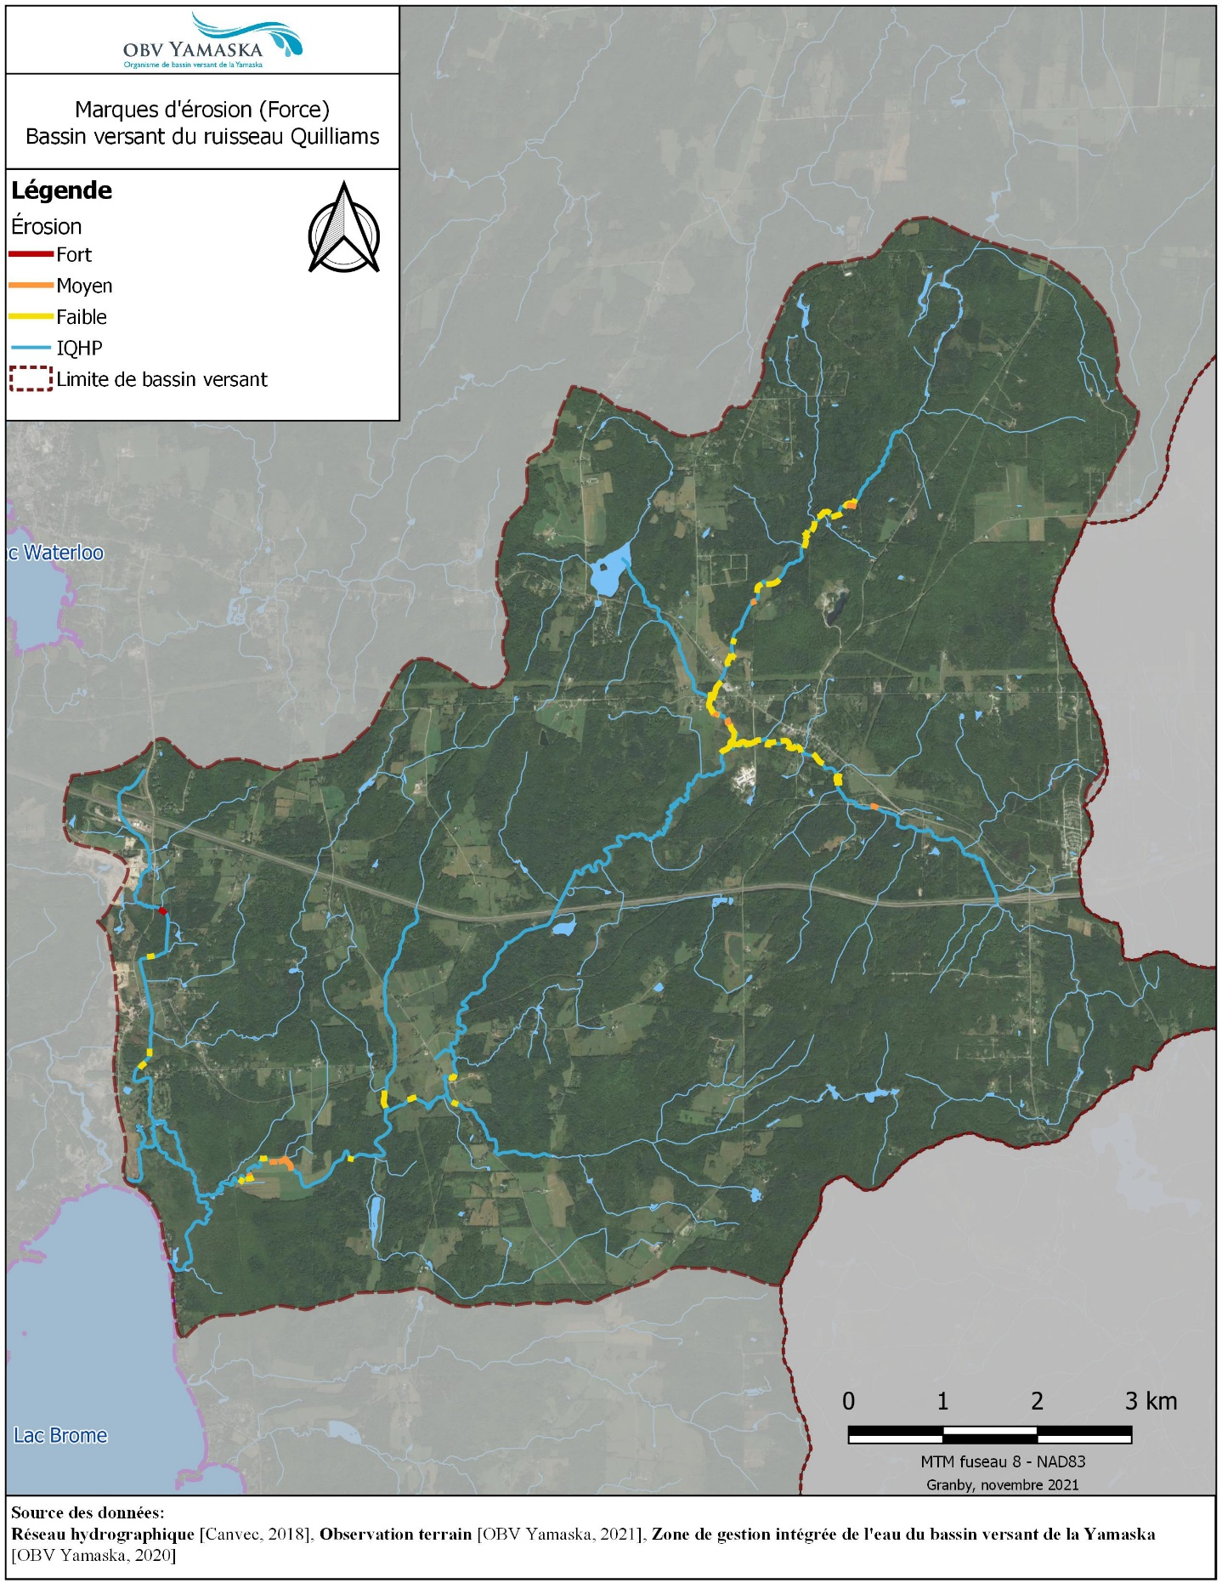
Figure 1 – Exemple de carte pour présenter la force de l'érosion observée sur les rives
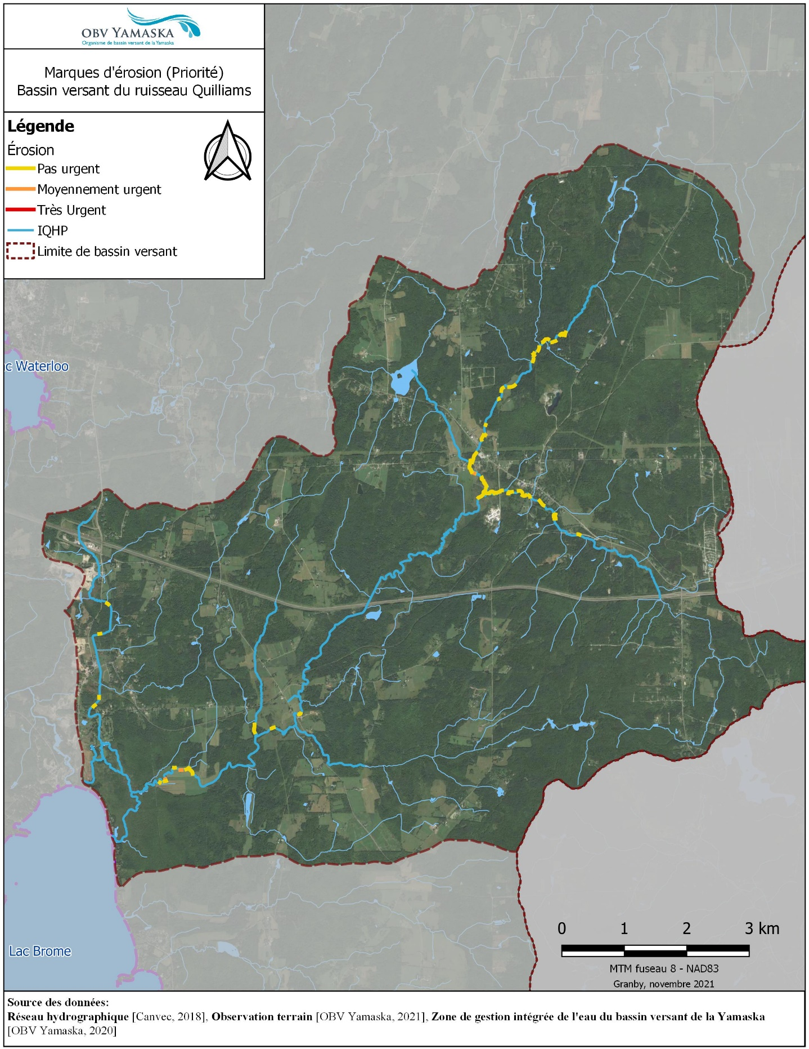
Figure 2 - Exemple de carte pour présenter la priorité d’intervention
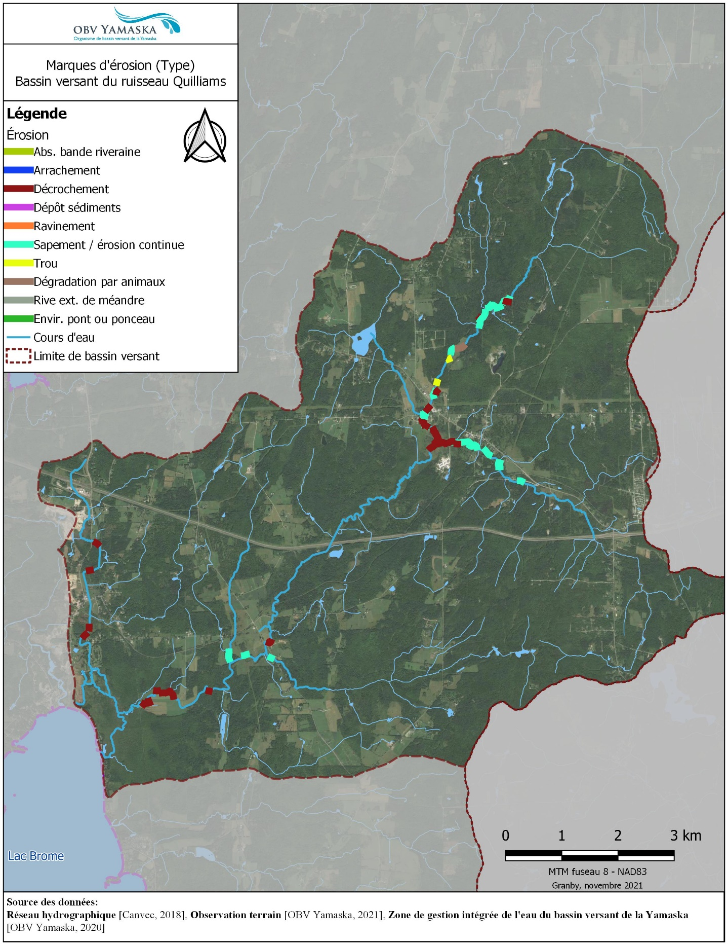
Figure 3 - Exemple de carte pour présenter le type de l'érosion observée sur les rives

Formulaire pour l’érosion
Lorsque vous repérez de l’érosion, il faut faire un point érosion. Il s’agit de faire un point GPS nommé ErosNo. Remplir le formulaire général puis le formulaire Érosion.
- Dans le champ Longueur inscrire la mesure (en mètres) de l’érosion observée.
  - Une érosion de moins de 1 mètre n’est pas considérée
- Dans le champ Type choisir la nature de l’érosion
  - Décrochement = Lorsqu’un morceau s’est détaché pour descendre un peu plus bas ou encore la cicatrice d’un tel évènement
    - 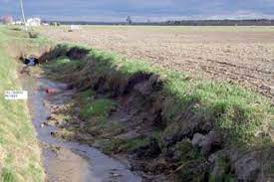
  - Sapement ou affouillement = érosion dans le bas de la pente, la creusant en forme de C
    - 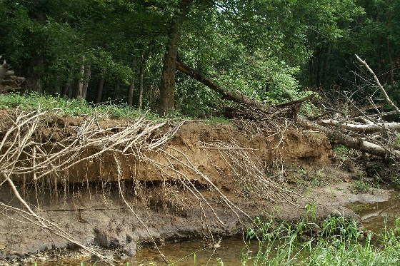

  - Arrachement = Il manque une grande portion de la rive, comme si on l’avait enlevée au couteau et retiré les morceaux
  - Ravinement = Érosion de la rive par un ruissellement concentré ou l’arrivée d’un cours d’eau mineur
    - 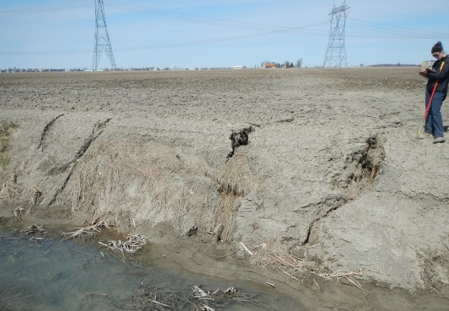
  - Trous = trou dans le haut de la rive (si plus de 1 m de diamètre)
  - Rive extérieure de méandres = érosion résultant de la formation d’un méandre
  - Absence de bande riveraine = érosion où la végétation à disparue
  - Régression de fond = Creusage du lit d’un cours d’eau menant à une rupture dans le cours d’eau.
    - 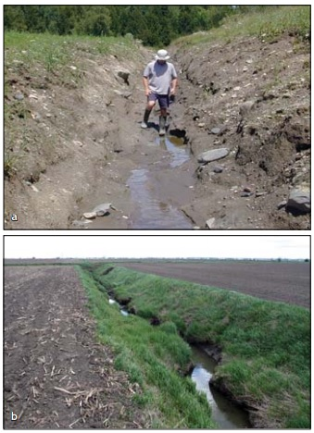
  - Dépôts de sédiments dans le fond du cours d’eau
  - Zones érodées autour d’un pont ou d’un ponceau
  - Dégradation par les animaux = creusage important ou piétement répétée de la rive

- Dans le champ travaux de rétablissement indiquer quels sont les travaux de corrections de l’érosion effectués. S’il n’y en a pas, laisser la mention Null

- Dans le champ Force de l’érosion choisir la force de l’érosion observée
  - Faible = Ne représente pas de risque pour la stabilité générale de la rive
  - Moyen = Amène la dégradation de la rive de manière évidente et marquée
  - Fort = Dégradation marquée de la rive et de sa stabilité

- Dans le champ Priorité d’action, choisir la priorité d’intervention
  - La priorité d’intervention se détermine en fonction de la sévérité de la perturbation, mais surtout en fonction des risques qu’elle engendre pour les biens et les personnes.
    - P. ex. un décrochement moyen-fort dans une forêt serait de priorité moyenne tout comme un décrochement faible-moyen dans un champ agricole souvent utilisé et sans racines pour aider à la rétention des sols.
  - Cependant, si l’érosion semble être une source majeure de sédimentation, il faut la noter comme Très urgente.

- Dans le champ Rive, indiquer où se trouve l’érosion observée

